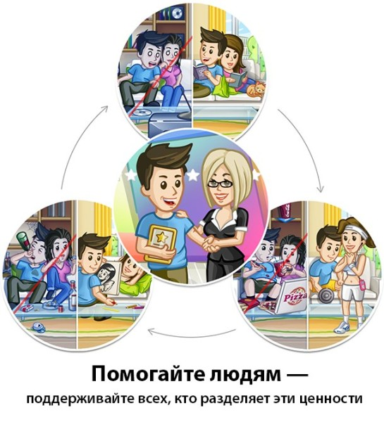 | Муниципальное автономное общеобразовательное учреждение  «Баженовская средняя общеобразовательная школа №96»  ФЕСТИВАЛЬ АГИТБРИГАД  Спасатель-ный круг  19 апреля 2019 года
Сиреневый цвет - профилактика наркомании, токсикомании
Порядок движения  - Каюта  - каюта  - каюта  4 каюта | 2.Мастер-классы в Кают-компаниях:  «Выбери жизнь»  «Живи позитивно»  «Хочешь быть примером - будь им!  «Кричалки - агитки»  Сбор команды | 14-45- 16-40  25 мин.  25 мин.  25 мин.  25 мин. | Каюта № 14  Каюта № акт. зал  Каюта № 8  Каюта № 10  Каюта актовый зал | Якимова К.Г. педагог –психолог  Разина О.В. педагог-организатор  Вершинина О.Ю.  Белорусов А.В. учитель ОБЖ и физической культуры  Пономарев С.Л. – учитель ОБЖ  и физической культуры | ТКДН и ЗП- Гашникова Л.Г.  ПДН- Ларина О.А.  ГИБДД- Овчинникова Ю.С.  ДЮСШ- Соловьянова К.В.  Орлов С.Г.
Показательные выступления команд ( защита по мастер-классам) |  | 16-40-17-00 | Каюта актовый зал | Сбор всех участников | Приглашение всех гостей
Награждение команд.  Закрытие фестиваля. Флешмоб. |  | 17-00-17-20 |  |  | Вручение грамот, дисков, брошюр

Программа фестиваля «Спасательный круг»
 | Время | Кают-компания | Ответственные | Приглашенные
Прием гостей фестиваля | 13-45 | 1 этаж школы | Бородий Анна  Кириевская Олеся  Мышкин Игорь
1. Открытие фестиваля «Спасательный круг»  -приветствие участников фестиваля ( администрация школы, майор полиции начальник ПДН О.А.Ларина);  - музыкальное приветствие команд образовательных учреждений (домашнее задание- гимн агитбригады )  - формирование команд | 14-00  14-00-14-05  14-05- 14-35  14-35-14-40 | Актовый зал | Заместитель директора по ВР Корякова С.В.  Зам.начальника ПДН майор полиции О.А.Ларина  Выступление команд ОУ | Специалист ТКДН и ЗП Гашникова Л.Г.  Овчинникова Ю.С. –ГИБДД;  Инструктор-методист МБОУ ДО ДЮСШ Соловьянова К.В.
2.Мастер-классы в Кают-компаниях:  «Живи позитивно»  «Хочешь быть примером - будь им!  «Кричалки - агитки»  «Выбери жизнь»  Капитанский совет (выпуск готовой продукции) | 14-45- 16-40  25 мин.  25 мин.  25 мин.  25 мин.  14-45-16-40 | Каюта № 14  Каюта № акт. зал  Каюта № 8  Каюта № 10  Каюта № 11 | Якимова К.Г. педагог –психолог  Разина О.В. педагог-организатор  Вершинина О.Ю.  Белорусов А.В. учитель ОБЖ и физической культуры  Пономарев С.Л. – учитель ОБЖ  и физической культуры  Корякова С.В. - зам.по ВР | ТКДН и ЗП- Гашникова Л.Г.  ПДН- Ларина О.А.  ГИБДД- Овчинникова Ю.С.  ДЮСШ- Соловьянова К.В.  Орлов С.Г.
Показательные выступления команд ( защита по мастер-классам) | 16-40-17-00 | Каюта актовый зал | Сбор всех участников | Приглашение всех гостей
Награждение команд.  Закрытие фестиваля. Флешмоб. | 17-00-17-20 |  |  | Вручение грамот, дисков, брошюр

